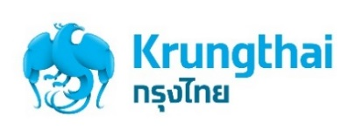
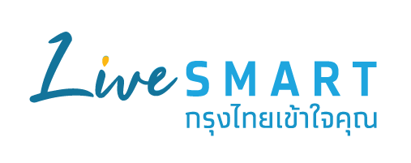
ข่าวประชาสัมพันธ์

กรุงไทยเพิ่มช่องทางนำส่งเงินสะสม กอช. ผ่านเครื่อง ATM และ KTB netbank

นายสิทธิกร ดิเรกสุนทร ผู้ช่วยกรรมการผู้จัดการใหญ่ ธนาคารกรุงไทย นางสาวจารุลักษณ์ เรืองสุวรรณ เลขาธิการคณะกรรมการกองทุนการออมแห่งชาติ (กอช.) และ นางกิติยา ฤกษ์ภูริทัต ผู้ช่วยกรรมการผู้จัดการ ธนาคารกสิกรไทย ร่วมงานแถลงข่าว กอช. เพิ่มช่องทางออมผ่าน ATM และ Mobile Banking โดย กอช. นำระบบดิจิทัลยกระดับส่งเสริมการออม พร้อมรับสมัครสมาชิกและส่งเงินสะสมผ่านแอปพลิเคชัน กอช. โดยเชื่อมกับแอปพลิเคชัน KTB netbank, K PLUS หรือแอปพลิเคชันธนาคารอื่นๆ อีก 11 แห่ง โดยมี นายวิสุทธิ์ ศรีสุพรรณ รัฐมนตรีช่วยว่าการกระทรวงการคลัง เป็นประธาน และ นางสาวอาริศรา ธรมธัช รองกรรมการผู้จัดการใหญ่ ธนาคารกรุงไทย ร่วมงาน ณ ห้องประชุมวายุภักษ์ 4 กระทรวงการคลัง เมื่อวันที่ 26 มิถุนายน 2561
นายสิทธิกร ดิเรกสุนทร เปิดเผยว่า ธนาคารมีความพร้อมในการสนับสนุนการดำเนินงานของ กอช. เพื่อเสริมสร้างวินัยการออมให้กับภาคประชาชนตามนโยบายรัฐบาล โดยธนาคารได้ให้บริการรับสมัครสมาชิก นำส่งเงินสะสมของสมาชิก ผ่านเคาน์เตอร์สาขา และบริการหักบัญชีอัตโนมัติ (Direct Debit) ตลอดจนให้ความร่วมมือในการประชาสัมพันธ์ข้อมูลของ กอช. ผ่านสาขาและช่องทางต่างๆ ของธนาคารไปยังลูกค้าและประชาชน
ทั้งนี้ ธนาคารได้เพิ่มความสะดวกให้กับสมาชิก กอช. โดยเพิ่มช่องทางในการนำส่งเงินสะสม กอช. ผ่านเครื่อง ATM และ Mobile Banking โดยสมาชิกไม่ต้องเสียค่าธรรมเนียมใดๆ สำหรับ สมาชิก กอช. ที่มีบัตร ATM และใช้บริการ KTB netbank สามารถนำส่งเงินสะสม กอช. ได้ทันที โดยธนาคารจะยังคงสื่อสารเกี่ยวกับข้อมูลของ กอช. เพื่อสร้างการรับรู้และความเข้าใจกับประชาชนอย่างต่อเนื่องต่อไป

ฝ่ายสื่อสารองค์กรและภาพลักษณ์
โทร.0-2208-4174-8
วันที่ 26 มิถุนายน 2561

